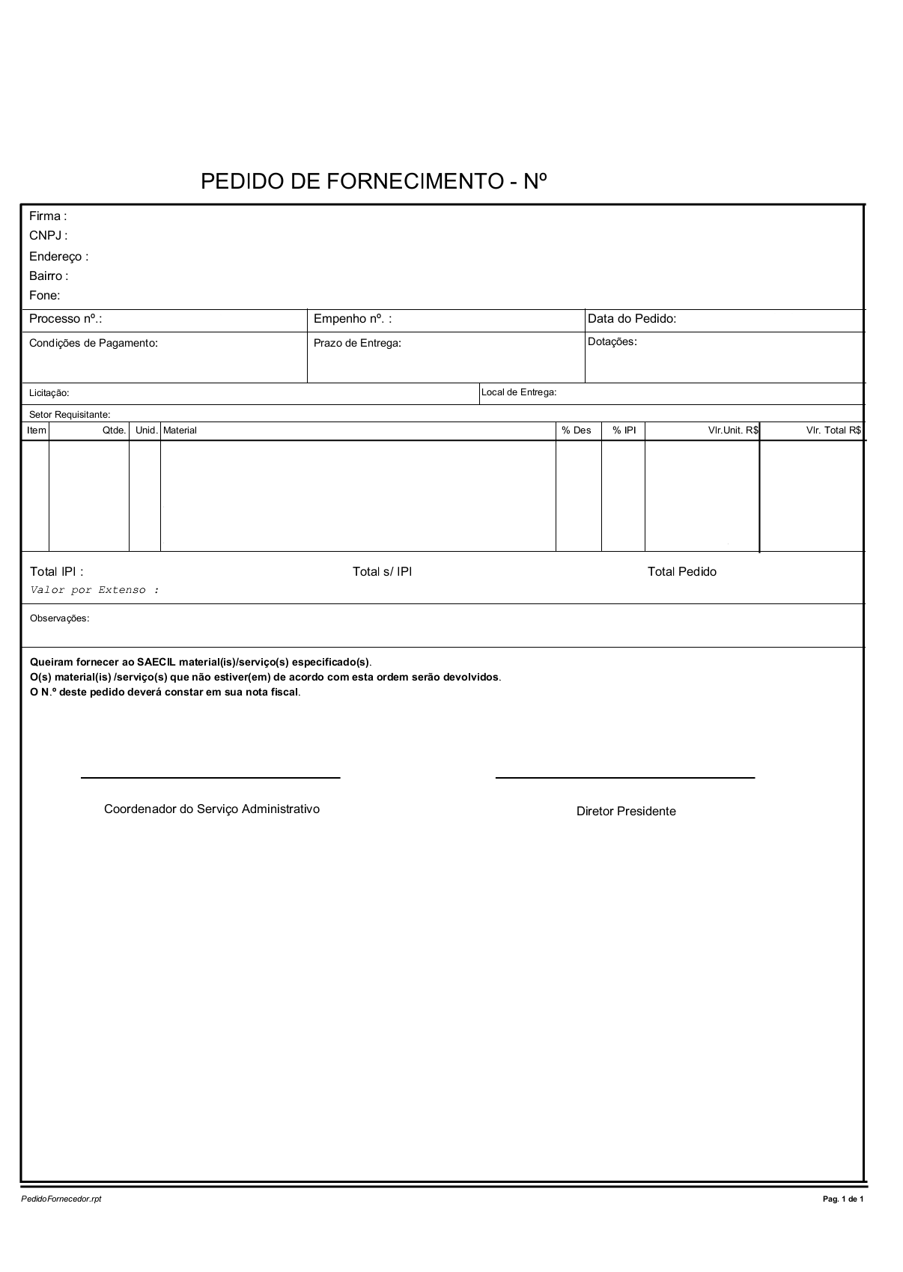
ANEXO II-B – MINUTA

PEDIDO DE FORNECIMENTO

